**查询选修课学分流程图**

一、登陆教务管理系统点击：正选结果——查看入学以来正选结果，进入图2.

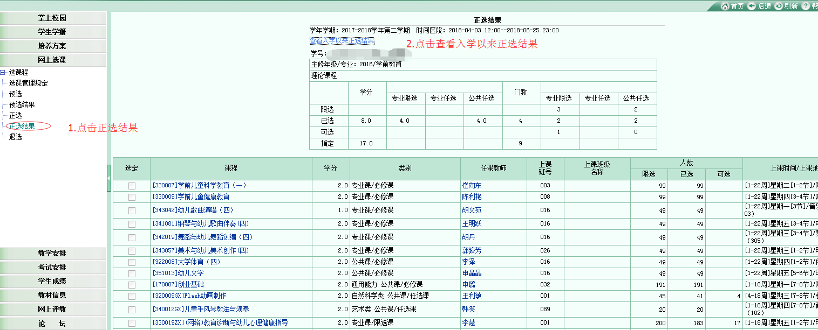

二、查看2017-2018-1和2017-2018-2两个学期的课程。

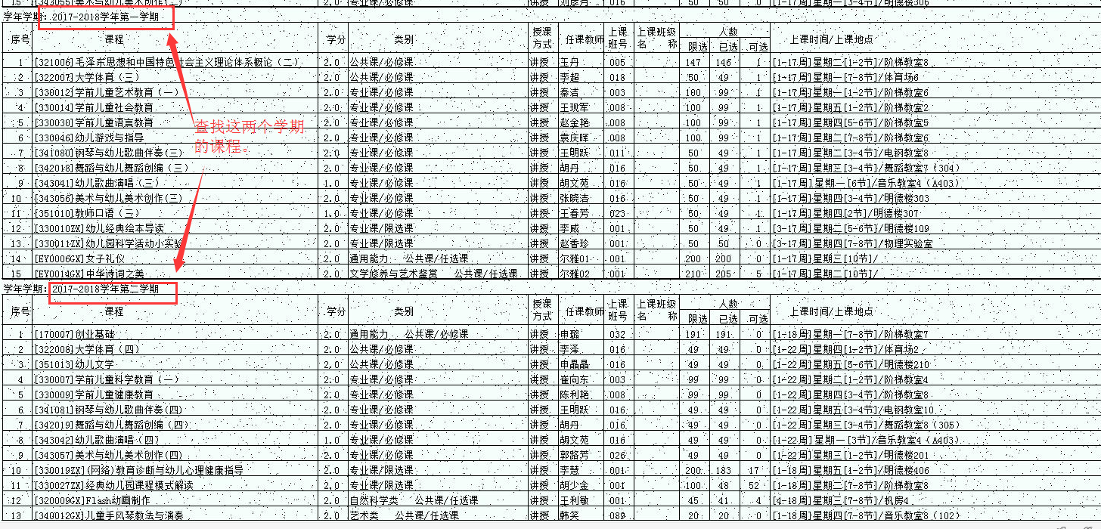

三、查看课程代码。如果课程代码不以“ZX/GX”结尾，就以“类别”为准。

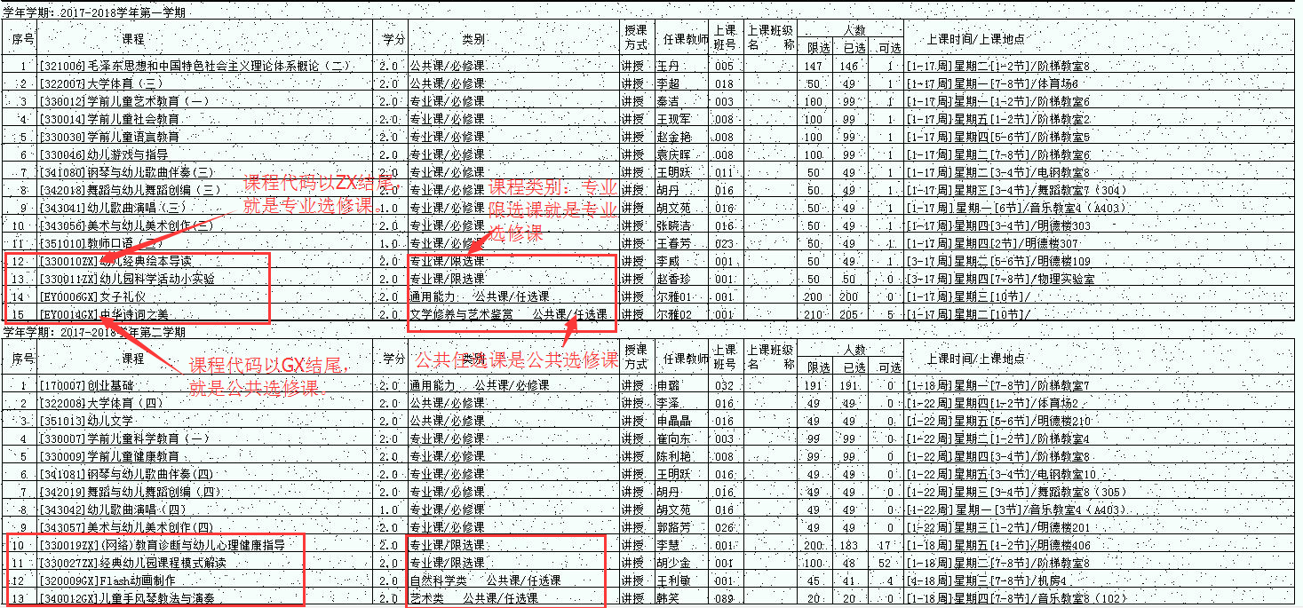

四、算学分：两个学期的专业选修课学分达到8.0，两个学期的公共选修课学分达到8.0才算完成选修的分数。（附“安阳幼专选修课注意事项”）

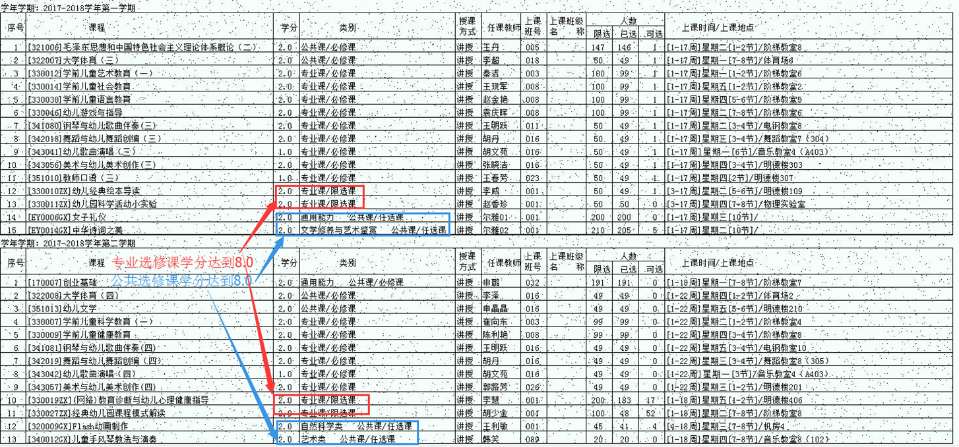

附件

选修课注意事项

一、总分要求

专业选修课8学分（课程代码结尾ZX）,

公共选修课8学分（课程代码结尾GX）。

不以门数计算，一切以学分为准。如果有的选修课程只有1学分，就表明你还要多修一门ZX/GX。

二、选修流程

在选课期间，登陆教务管理系统，点击“网上选课”——“正选”，正选里选择正确的“课程范围”，然后选课,点“提交”。错过选课时间，系统就不再打开，本学期就不再安排选课了。

选择结束后，一定要在左侧的“正选结果”里，查看选课结果。因为选课期间，系统繁忙会导致网络延迟，你以为选上了，但是正选结果里并没有显示任何课程，就表明选课失败。一切以“正选结果”里的课程为准。

三、选修成绩无效

1.选了该课程，但是考核不及格，或者没有参加考试；学校不安排选修补考，本学期挂了几门，下学期再多选几门，学分够即可；

2.本学期选了与之前学期相同的ZX/GX（课程代码一样，即为相同选修课），教务管理系统会默认本学期成绩覆盖之前的相同选修成绩，相当于你本学期没有选课。发生此情况，学校不安排退选，依旧是下学期多选，修够学分即可；

3.尔雅课程（GX）要求本人观看视频，并在规定时间里上网考试，错过时间成绩马上被判不及格，没有补考，下学期多选，修够学分即可；系统备有防作弊、代刷课时系统，一旦被警告，后果自负，如果因此成绩不及格，没有补考，下学期多选，修够学分即可

四、其他注意事项

1.忘记登陆密码，各班以班为单位，向行政楼568办公室递交书面申请，不接受单人修改。模板如下：

**16级3班，4位同学需修改教务系统登陆密码：**

**16330103XX 张三**

* **李四**
* **王五**
* **麻六**

**提交人：XXX**

**提交时间：X 月X 日**

2，大三第一学期必须修够学分，因为第二学期4月份就开始要准备各种毕业手续，而6月份选修成绩才能出来，到时会影响大家毕业，所以自己务必当心，以免出现问题。

3.专业选修的网课是在“爱课程”网上看视频，可以自己注册观看；尔雅课程的网课是在超星网站上观看的，学校向尔雅公司提交选课名单，还需等其为我们开通后，才能上网观看，具体时间等待辅导员通知。